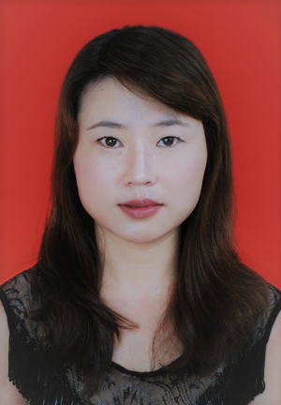
基本信息
姓名：肖可
性别：女
学位：硕士研究生
职称：讲师
职务：国际商务学院专职教师
电子邮箱：27097995@qq.com
通讯地址：江西省南昌市昌北经济技术开发区丁香路
江西旅游商贸职业学院国际商务学院330100
工作经历：
2004年9月―至今 江西旅游商贸职业学院专职教师

教学情况（近五年）：
1、主讲课程
（1）《高职英语》：4学时/周，每届授课学生总数约100人。
（2）《酒店英语》：4学时/周，每届授课学生总数约100人。
（3）《旅游英语》：4学时/周，每届授课学生总数约100人。

2、实践性教学
（1）2018年，担任全国大学生英语竞赛指导教师
（2）2018年，担任全国高职高专英语写作大赛指导教师

3、个人业绩
（1）课题（1项）
2015年参与江西省高校人文社会科学研究项目：基于游客感知的江西省5A景区外文讲解系统提升建设研究；已结题。
（3）论文（3篇）
1）.《高职旅游英语教学与跨文化交际能力的培养对策》省级期刊《英语广场》 2017年6月
2）.《微视频资源在高职英语课堂中的应用》省级期刊《时代教育》2017年3月
3）.《“一带一路”背景下的旅游英语教学策略研究》省级期刊《度假旅游》2018年8月
（4）论著（1部）
《商务英语口语模拟实训》，上海交通大学出版社，ISSN978-7-313-18018-6，主编；
- 获奖情况（5项）
1）2017年，荣获“第八届外教社杯全国高校外语教学大赛（职业院校组）江西赛区三等奖；
2）2018年5月，指导学生参加全国大学生英语竞赛荣获B类一等奖，并获优秀指导老师奖；
3）2018年11月，指导学生参加”第九届外研社杯全国高职高专英语写作大赛江西省复赛中荣获公共英语组二等奖，并荣获优秀指导教师奖；
4）2019年10月，荣获”全国高校教师教学创新大赛——第五届外语微课大赛“江西赛区三等奖”；
5）2019年，荣获2018-2019学年“优秀教师”称号
（6）技术服务（社会服务等3项）
1）2019-2024年，担任江西省外语学会第五届理事会理事；
2）2019年，担任江西省职业院校技能大赛中职组酒店服务赛项裁判；
3）2019年，承担“江西旅游发展产业大会”社会志愿者服务工作。

